# **Bộ trưởng Nguyễn Văn Hùng nói về chương trình chấn hưng văn hóa**

[](https://dantri.com.vn/tac-gia/hoa-le-3262.htm)

**[Hoa Lê](https://dantri.com.vn/tac-gia/hoa-le-3262.htm)**

Thứ tư, 08/11/2023 - 13:07

[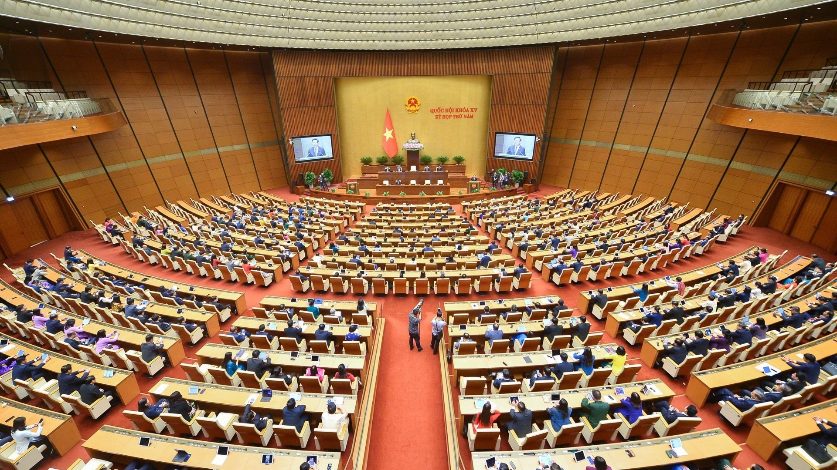](https://dantri.com.vn/event/ky-hop-thu-6-quoc-hoi-khoa-xv-4211.htm)

00:00/02:35

Nam miền Bắc

## *(Dân trí) - Theo Bộ trưởng Nguyễn Văn Hùng, Bộ Văn hóa - Thể thao và Du lịch đang xây dựng chương trình mục tiêu chấn hưng và phát triển văn hóa con người Việt Nam trong giai đoạn 10 năm.*

Chất vấn Bộ trưởng Bộ Văn hóa - Thể thao và Du lịch, đại biểu Quốc hội Trần Thị Thu Hằng (Đắk Nông) dẫn báo cáo của Tổng Thư ký Quốc hội về kết quả rà soát thực hiện các nghị quyết của Quốc hội.

Theo đó, nguồn lực cho công tác văn hóa, thể thao và du lịch chưa đáp ứng được yêu cầu. Đại biểu mong Bộ trưởng nêu giải pháp để khắc phục tình trạng trên.

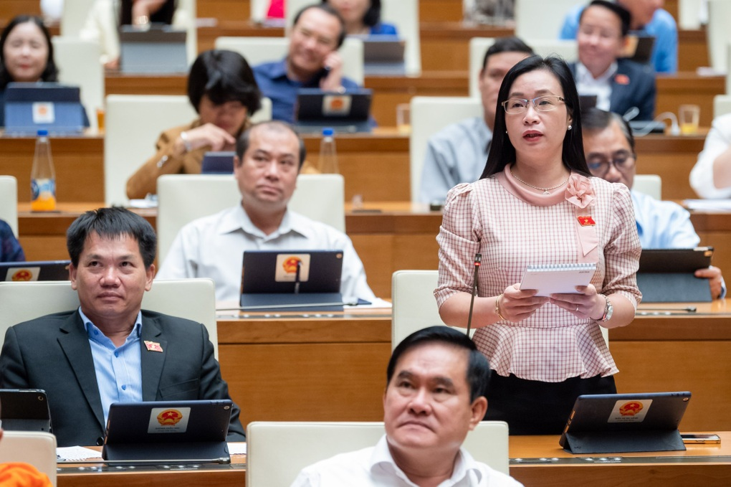

Đại biểu Trần Thị Thu Hằng (Ảnh: Phạm Thắng).

Trả lời câu hỏi chất vấn của đại biểu Trần Thị Thu Hằng về cơ chế nguồn lực cho lĩnh vực văn hóa, Bộ trưởng Bộ Văn hóa - Thể thao và Du lịch Nguyễn Văn Hùng cho rằng, Bộ nhận thức hai cách tiếp cận cho vấn đề này.

Về cách tiếp cận thứ nhất nguồn lực theo nghĩa rộng, Bộ trưởng cho hay, trong nhiệm kỳ này, Đảng, Nhà nước và Quốc hội rất quan tâm đến lĩnh vực văn hóa, thể hiện đặt văn hóa ngang với kinh tế và chính trị.

Bộ trưởng dẫn chứng việc tổ chức các hội nghị có liên quan, trong đó có thành công của Hội nghị Văn hóa toàn quốc dưới sự chủ trì của Tổng Bí thư Nguyễn Phú Trọng, hội thảo về cơ chế nguồn lực do Chủ tịch Quốc hội chủ trì.

Bên cạnh đó, theo ông Nguyễn Văn Hùng, các hội thảo khác đã giúp cho ngành văn hóa có thêm một niềm tin mới, nguồn lực mới và động lực mới để tập trung cho nhiệm vụ phát triển văn hóa.

Về góc độ nguồn lực về tài chính, Bộ trưởng Nguyễn Văn Hùng thấy rằng đây cũng là vấn đề mà Đảng và Nhà nước hết sức quan tâm.

Ngày 20/7/2004, Bộ Chính trị đã có quyết nghị phải chi cho văn hóa đạt ít nhất là 1,8%, nhưng kết thúc nhiệm kỳ của khóa XIV, báo cáo của Chính phủ trước Quốc hội cho thấy, tổng chi ngân sách nhà nước cho văn hóa chỉ đạt 1,7%.

Theo Bộ trưởng, nhiệm kỳ này đã có sự quan tâm và Chính phủ đặt ra phải đạt chi 2%. Chính vì vậy thời gian qua, Chính phủ cũng đã có quyết nghị như đầu tư 1.428 tỷ đồng cho 17 dự án, trùng tu di tích tại 17 địa phương và do Ủy ban nhân dân các tỉnh làm chủ đầu tư.